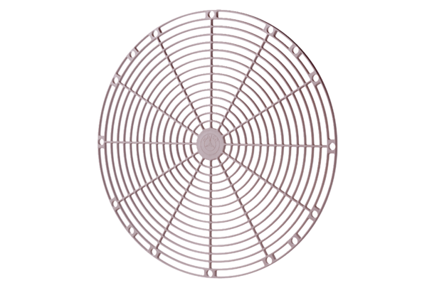Védőrács, műanyag SGK 35Csomagolási egység: 1 darabVálaszték: C
Termékszám: 0059.0164Gyártó: MAICO

